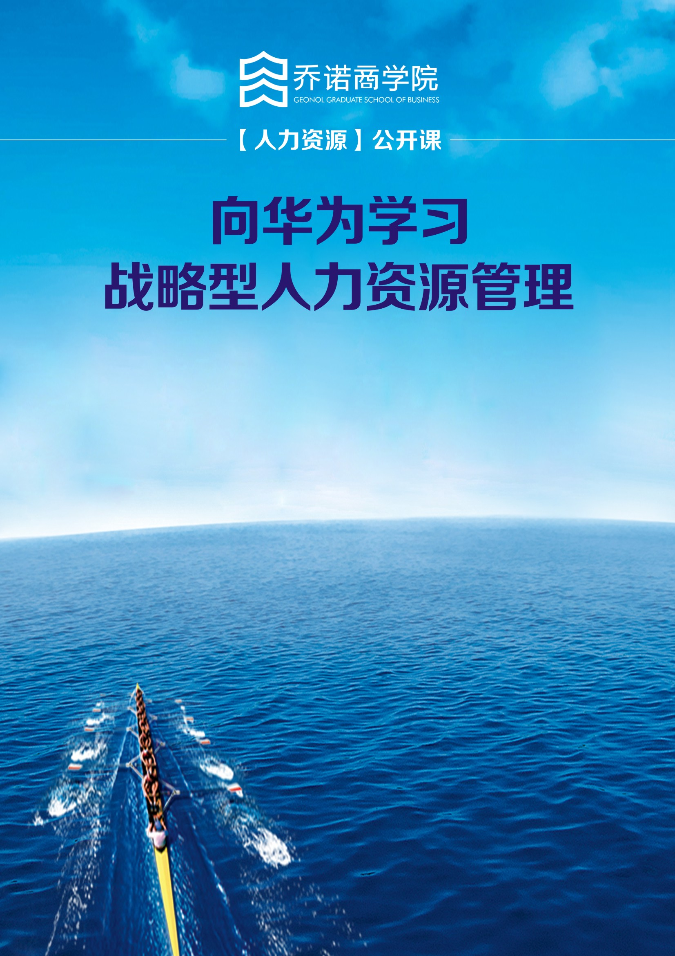

适合对象：董事长、业务一把手、CHO、人力资源总监等
分享嘉宾：毛为民 原华为干部部部长、集团人力资源高管（18年华为公司工作经历）
学习费用：4800元/人

- 掌握从战略分解到组织绩效、个人绩效的管理方法

- 掌握“让火车头加满油”的价值分配与导向冲锋的激励体系

- 掌握如何通过“赛马机制”培养、选拔、任命干部

- 掌握如何通过企业文化粘黏十八万人“力出一孔”

简化组织管理，让组织更轻、更灵活是我们未来组织改革的奋斗目标。
——华为公司创始人 任正非

课程背景

华为是中国最早将人才作为战略性资源的企业，其围绕“价值创造、价值评价、价值分配”的人力资源管理体系更是华为持续发展的核心。华为创始人任正非用“烧不死的鸟是凤凰”、狼狈组织”、“少将连长”、“给火车头加满油”等词汇诠释华为在文化构建、组织建设、干部管理、员工激励等方面的管理智慧，道出了华为战略型人力资源管理的核心。

关于文化
任正非崇尚狼性文化，让所有人都充满斗志，像狼一样拼杀；任正非还倡导“乌龟精神”，既要有定力和耐力，又要有强大的适应环境变化的能力。

关于组织
在主航道组织中实现一线呼唤炮火，机关转变职能；非主航道组织去矩阵化或弱矩阵化管理，简化组织管理。

关于干部
华为贯彻选拔制，不是培养制，不要过分强调公平；如果过分强调“不输在起跑线上”，就会泯灭了创造性。

关于激励
“获取分享制”应成为公司价值分配的基本理念，敢于开展非物质表彰，导向冲锋，激发员工活力，公司就一定会持续发展。
课程逻辑图

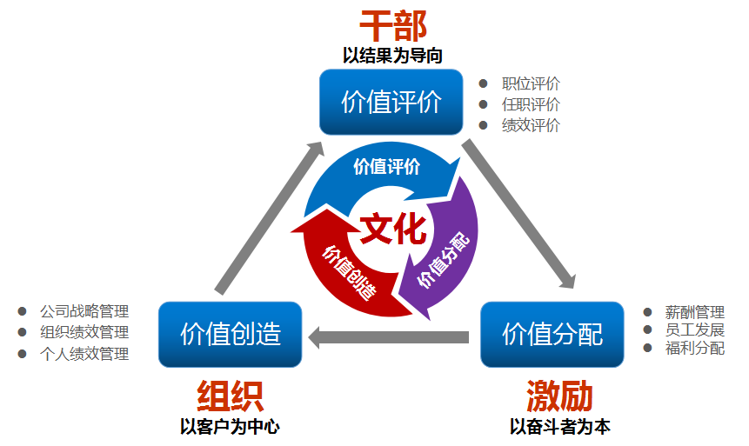
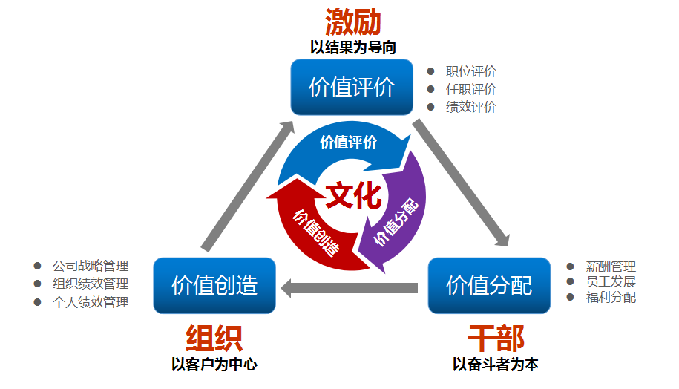

课程大纲

一、匹配战略：围绕业绩增量做绩效管理
1、战略与商业模式对绩效的影响与输入；
2、承接经营压力的经营主体；
3、价值创造的关键活动；
4、从战略目标解码至组织绩效、个人绩效PBC；
5、组织绩效与个人绩效考核方法；
6、打造利益共同体。

二、匹配机制：利出一孔的激励体系激发组织活力
1、正确认识工资、奖金、长期激励与企业目标的关系；
2、整体激励有效性设计；
3、华为物质激励的演变及其最佳实践；
4、非物质激励最佳实践。

三、匹配人才：打造支撑未来发展的干部队伍建设
1、华为人才发展逻辑框架；
2、用客观的结果与行为选拔干部；
3、干部的使用与管理：考核、分权、监察；
4、以选拔、流动、淘汰制构建干部队伍。

四、匹配文化：以“文”化人
1、以客户为中心、以奋斗者为本、坚持长期艰苦奋斗、坚持自我批判的演进与内涵；
2、确定价值标准：企业文化基本假设与使命、愿景、价值观提炼；
3、塑造企业文化——制定规范体系；
4、践行企业文化。

主讲嘉宾

毛为民
原华为人力资源高管、干部部部长

管理实践&咨询经历：
华为公司18年工作经验，其中8年业务中层干部经验，10年人力资源高管经验。先后负责集团核心干部管理、培养与发展、文化体系建设和企业大学管理工作，并担任集团人力资源副总监等职位。作为华为人力资源高管，毛老师全程参与了华为以奋斗者为本的人力资源体系构建，为华为企业文化、绩效管理、干部体系的建设创造了建设性的成果。

专家风格：
以华为真实案例进行深入浅出授课，将华为关键经验与人力资源管理的结合，带给企业高管们耳目一新的思考。善于结合企业业务现状提供系统性、落地的解决方案 。

主要研究与咨询方向：
企业战略与绩效管理、企业激励与分配体系、干部管理体系、企业组织文化体系搭建等。

曾服务的部分知名企业：
双胞胎集团、清华泰豪、扬子江药业、先声药业、上汽集团、吉利汽车、宇通客车、永诚保险、金螳螂集团、老村长酒业、力源集团、大华技术、神舟高铁、金螳螂、洽洽食品、远洲集团、九鼎集团、世好集团、华勤通讯、五星电器、新大陆集团、报喜鸟、彰泰集团、厦门中骏等主流企业。

《战略型人力资源管理》公开课
报名表
公司名称（发票抬头及税号必填，如需开具增值税专用发票请提供详细开票信息）
序号 | 姓名 | 手机号 | 邮箱 | 部门 | 职位
1
2
3
4
5
对接人信息
姓名： 手机号码：
邮箱： 职位：
汇款账户：
单位名称：上海乔诺企业管理咨询有限公司
银行账号：3105 0174 5300 0000 0106
开 户 行：中国建设银行股份有限公司上海临空支行

关于乔诺商学院

成立于2009年2月，以成就下一个行业领导者为使命，为中国主流企业提供管理培训与咨询服务，聚焦于企业发展过程中战略管理、流程变革、人力资源、财经变革等核心命题。

乔诺商学院整合各细分领域最佳专家团队针对企业成为行业领导者的关键管理挑战开发核心培训课程与咨询服务内容，通过标杆考察、论坛、精品公开课、内训与咨询等多种服务形式支持企业打造“以客户为中心、以奋斗者为本”的管理体系，帮助企业实现“用规则的确定性来应对结果的不确定性”。

愿 景：成就下一个行业领导者

使 命：帮助有追求的企业通过管理规则的变革提升经营效能

价 值 观：聚焦增值、创造可能、开放合作、智本管理

服务超过3000家中国主流企业，包括汽车行业、通信行业、服饰行业、医药行业、农牧行业、家电行业、新能源、地产建筑等行业领军企业

开设了超过2000场次「对标华为」的公开课、内训课程

开创「回归客户」年度论坛已经连续举办5期，以华为和各行业领军企业的成功变革为榜样

超过300位主流企业创始人带领高管团队参加乔诺商学院公开课

开创了绩效穿透核心方法论，帮助企业实现战略与组织目标、个人目标的对齐

为100多家主流企业提供了战略、绩效、流程变革咨询辅导服务，包括行业双胞胎集团、方太集团、九鼎集团、喜临门家具、公牛集团、九牧王男装、美丽田园等主流企业

带领1000人次走进华为深入考察学习24次

T：400-061-6586

